2019年
青岛市文化和旅游局部门
（原青岛市文化广电新闻出版局部分）
部门预算

目 录

第一部分 部门概况
一、主要职能
二、机构设置
三、预算单位构成
第二部分 2019年部门预算表
一、2019年财政拨款收支总表
二、2019年一般公共预算支出表
三、2019年一般公共预算基本支出表（部门经济分类）
四、2019年一般公共预算基本支出表（政府经济分类）
五、2019年政府性基金预算支出表
六、2019年部门收支总表
七、2019年部门收入总表
八、2019年部门支出总表
九、2019年部门“三公”经费预算表
第三部分 2019年部门预算情况和重要事项说明
第四部分 名词解释

第一部分

部门概况

一、主要职能
（一）起草文化艺术、广播电影电视、新闻出版、版权工作的地方性法规、规章草案，拟订相关政策，并组织实施。
（二）拟订全市文化艺术、广播电影电视、新闻出版、版权事业发展规划并组织实施；实施文化艺术、广播电影电视、新闻出版、版权领域的行业管理；指导全市文化艺术、广播电影电视、新闻出版、版权体制改革；指导、协调全市重大文化艺术、广播影视、新闻出版活动。
（三）指导、管理全市文化艺术事业；指导艺术研究、创作与生产，推动各门类艺术的发展。
（四）指导、管理全市社会文化事业；指导全市图书馆、群众艺术馆、文化馆（站）和基层文化建设。
（五）组织推进文化艺术、广播电影电视、新闻出版、版权领域的公共文化服务体系建设；规划、引导公共文化产品生产，指导全市重点文化设施建设和基层文化设施建设。
（六）拟订全市文化艺术、广播电影电视、新闻出版产业发展规划并组织实施；推进对外产业交流与合作；组织、指导全市文化创意、动漫、网络游戏产业发展。
（七）指导、管理全市文化艺术、广播电影电视、新闻出版、版权市场工作；对从事演艺活动、影视剧节目制作和出版活动的民办机构进行监管。
（八）指导、管理全市广播电影电视事业；负责广播电视专用网和频道频率的技术规划、管理；负责卫星广播电视地面接收设施的管理；负责监管广播电视节目的传输、监测和安全播出；负责对电影、广播电视节目、卫星电视收录节目、信息网络视听节目（包括影视类音像制品的网上播放）和公共视听载体播放节目进行监管；管理全市电影发行、放映工作。
（九）指导、管理全市新闻出版、著作权工作；对全市图书、报纸、期刊、音像制品、电子出版物等的出版、印刷、复制、发行等活动进行监管。
（十）拟订全市非物质文化遗产保护规划，组织实施非物质文化遗产保护和优秀民族文化的传承普及工作。
（十一）依法承担文化艺术、广播电影电视、新闻出版、版权、文物行政许可和非行政许可审批事项的办理工作。
（十二）管理对外文化工作；参与指导对外文化宣传工作和对港澳台的文化交流，组织实施大型对外文化交流活动。
（十三）管理市文物局。
（十四）承办市委、市政府交办的其他事项。
二、机构设置
2018年12月30日，根据青岛市委、青岛市人民政府《关于青岛市市级机构改革的实施意见》（青发【2018】61号）文件，将市文化广电新闻出版局、市旅游发展委员会、市文物局的职责整合，组建市文化和旅游局，作为市政府工作部门，保留市文物局牌子，加挂市新闻出版广电局牌子，归口市委宣传部领导。
不再保留市文化广电新闻出版局、市旅游发展委员会、单设的市文物局。
因青岛市文化和旅游局主要职责内设机构和人员编制尚未制定，本次公开内容仍为原市文化广电新闻出版局职能、内设机构、2019年度预算，待三定方案批复后再另行公开。市旅游发展委员会仍然原渠道单独公开。
青岛市文化广电新闻出版局内设机构共14个，分别为：
办公室、组织人事处、法规调研处、规划财务处(挂内部审计处牌子)、文化市场处(挂行政审批处牌子)、艺术处(挂对外文化交流处牌子)、公共文化处(挂非物质文化遗产处牌子)、文化产业处、电影电视剧处、广播电视管理处、新闻出版与版权管理处、印刷发行管理处、执法监督处、市文物局(副局级)。
三、预算单位构成
青岛市文和旅游局部门预算包括：部门本级预算、所属事业单位预算：市文物局、市文化馆、青岛文化研究院、青岛迎宾馆、市文物保护考古研究所、青岛交响乐团、市民俗博物馆、市图书馆、市博物馆、市美术馆、市文化市场行政执法局。
纳入市文和旅游局2019年部门预算编制范围的预算单位共12个，包括：
1、市文化广电新闻出版局局本级
2、市文物局、市文化馆、青岛文化研究院、青岛迎宾馆、市文物保护考古研究所、青岛交响乐团、市民俗博物馆、市图书馆、市博物馆、市美术馆、市文化市场行政执法局。

第二部分

2019年部门预算表

2019年财政拨款收支总表（表1）
单位: 青岛市文化和旅游局（原青岛市文化广电新闻出版局部门） |  |  | 单位：万元
收 入 |  | 支 出
项 目 | 2019年预算 | 项 目 | 2019年预算
一、一般公共预算 | 29,794.29 | 一、人员经费 | 9,943.56
经费拨款（补助） | 28,160.21 | 工资福利支出 | 9,070.02
纳入预算管理的其他政府非税收入 | 1,634.08 | 对个人和家庭的补助 | 873.54
二、政府性基金预算 |  | 二、公用经费 | 10,169.43
 |  | 商品和服务支出 | 6,529.87
 |  | 资本性支出 | 3,570.16
 |  | 其他支出 | 69.40
 |  | 三、专项资金 | 9,681.30
本 年 收 入 合 计 | 29,794.29 | 本 年 支 出 合 计 | 29,794.29

2019年一般公共预算支出表（表2）
单位: 青岛市文化和旅游局（原青岛市文化广电新闻出版局部门） |  |  |  |  | 单位：万元
功能分类科目编码 | 功能分类科目名称 | 2019年预算
功能分类科目编码 | 功能分类科目名称 | 合计 | 人员经费 | 公用经费 | 专项资金
 | 合计 | 29,794.29 | 9,943.56 | 10,169.43 | 9,681.30
207 | 文化旅游体育与传媒支出 | 27,735.88 | 8,075.15 | 10,169.43 | 9,491.30
20701 | 文化和旅游 | 19,626.59 | 4,859.82 | 7,717.27 | 7,049.50
2070199 | 其他文化和旅游支出 | 4,038.50 |  |  | 4,038.50
2070112 | 文化和旅游市场管理 | 20.00 |  |  | 20.00
2070111 | 文化创作与保护 | 272.82 | 184.76 | 87.06 | 1.00
2070109 | 群众文化 | 1,296.94 | 698.24 | 598.70
2070108 | 文化活动 | 192.01 |  | 192.01
2070107 | 艺术表演团体 | 3,752.08 | 1,190.76 | 371.32 | 2,190.00
2070105 | 文化展示及纪念机构 | 470.04 | 140.71 | 329.33
2070104 | 图书馆 | 3,130.42 | 1,455.23 | 875.19 | 800.00
2070102 | 一般行政管理事务 | 136.70 |  | 136.70
2070101 | 行政运行 | 6,317.08 | 1,190.12 | 5,126.96
20702 | 文物 | 5,290.89 | 2,240.53 | 1,908.56 | 1,141.80
2070205 | 博物馆 | 3,423.23 | 1,754.29 | 1,668.94
2070204 | 文物保护 | 1,409.60 | 161.27 | 106.53 | 1,141.80
2070201 | 行政运行 | 458.06 | 324.97 | 133.09
20706 | 新闻出版电影 | 1,300.00 |  |  | 1,300.00
2070607 | 电影 | 1,300.00 |  |  | 1,300.00
20799 | 其他文化体育与传媒支出 | 1,518.40 | 974.80 | 543.60
2079999 | 其他文化体育与传媒支出 | 1,518.40 | 974.80 | 543.60
208 | 社会保障和就业支出 | 1,138.87 | 1,138.87
20805 | 行政事业单位离退休 | 1,138.87 | 1,138.87
2080506 | 机关事业单位职业年金缴费支出 | 106.37 | 106.37
2080505 | 机关事业单位基本养老保险缴费支出 | 1,032.50 | 1,032.50
216 | 商业服务业等支出 | 190.00 |  |  | 190.00
21606 | 涉外发展服务支出 | 30.00 |  |  | 30.00
2160699 | 其他涉外发展服务支出 | 30.00 |  |  | 30.00
21699 | 其他商业服务业等支出 | 160.00 |  |  | 160.00
2169999 | 其他商业服务业等支出 | 160.00 |  |  | 160.00
221 | 住房保障支出 | 729.54 | 729.54
22102 | 住房改革支出 | 729.54 | 729.54
2210201 | 住房公积金 | 729.54 | 729.54

2019年一般公共预算基本支出表（表3,部门经济分类）
单位: 青岛市文化和旅游局（原青岛市文化广电新闻出版局部门） |  |  |  | 单位：万元
经济分类科目编码 | 经济分类科目名称 | 2019年预算
经济分类科目编码 | 经济分类科目名称 | 合计 | 人员经费 | 公用经费
 |  | 20,112.99 | 9,943.56 | 10,169.43
301 | 工资福利支出 | 9,070.02 | 9,070.02
30101 | 基本工资 | 2,512.83 | 2,512.83
30102 | 津贴补贴 | 2,241.77 | 2,241.77
30103 | 奖金 | 165.40 | 165.40
30107 | 绩效工资 | 1,517.56 | 1,517.56
30108 | 机关事业单位基本养老保险缴费 | 1,032.50 | 1,032.50
30109 | 职业年金缴费 | 106.37 | 106.37
30110 | 职工基本医疗保险缴费 | 642.93 | 642.93
30112 | 其他社会保障缴费 | 110.12 | 110.12
30113 | 住房公积金 | 729.54 | 729.54
30199 | 其他工资福利支出 | 11.00 | 11.00
302 | 商品和服务支出 | 6,599.27 |  | 6,599.27
30201 | 办公费 | 143.58 |  | 143.58
30202 | 印刷费 | 73.77 |  | 73.77
30203 | 咨询费 | 19.84 |  | 19.84
30204 | 手续费 | 2.24 |  | 2.24
30205 | 水费 | 6.22 |  | 6.22
30206 | 电费 | 75.59 |  | 75.59
30207 | 邮电费 | 25.57 |  | 25.57
30208 | 取暖费 | 175.51 |  | 175.51
30209 | 物业管理费 | 338.83 |  | 338.83
30211 | 差旅费 | 171.22 |  | 171.22
30212 | 因公出国（境）费用 | 53.15 |  | 53.15
30213 | 维修（护）费 | 248.64 |  | 248.64
30214 | 租赁费 | 165.03 |  | 165.03
30215 | 会议费 | 35.56 |  | 35.56
30216 | 培训费 | 52.18 |  | 52.18
30217 | 公务接待费 | 44.60 |  | 44.60
30224 | 被装购置费 | 13.00 |  | 13.00
30226 | 劳务费 | 512.87 |  | 512.87
30227 | 委托业务费 | 1,523.81 |  | 1,523.81
30228 | 工会经费 | 69.40 |  | 69.40
30229 | 福利费 | 8.07 |  | 8.07
30231 | 公务用车运行维护费 | 84.48 |  | 84.48
30239 | 其他交通费用 | 226.94 |  | 226.94
30240 | 税金及附加费用 | 2.00 |  | 2.00
30299 | 其他商品和服务支出 | 2,527.17 |  | 2,527.17
303 | 对个人和家庭的补助 | 873.54 | 873.54
30301 | 离休费 | 114.67 | 114.67
30302 | 退休费 | 571.07 | 571.07
30305 | 生活补助 | 1.19 | 1.19
30307 | 医疗费补助 | 186.61 | 186.61
310 | 资本性支出 | 3,570.16 |  | 3,570.16
31002 | 办公设备购置 | 65.86 |  | 65.86
31003 | 专用设备购置 | 199.70 |  | 199.70
31006 | 大型修缮 | 3,111.00 |  | 3,111.00
31007 | 信息网络及软件购置更新 | 0.60 |  | 0.60
31021 | 文物和陈列品购置 | 193.00 |  | 193.00

2019年一般公共预算基本支出表（表4，政府经济分类）
单位: 青岛市文化和旅游局（原青岛市文化广电新闻出版局部门） |  |  |  | 单位：万元
政府经济分类科目编码 | 政府经济分类科目名称 | 2019年预算
政府经济分类科目编码 | 政府经济分类科目名称 | 合计 | 人员经费 | 公用经费
 | 合计 | 20,112.99 | 9,943.56 | 10,169.43
501 | 机关工资福利支出 | 2,735.85 | 2,735.85
50101 | 工资奖金津补贴 | 1,969.69 | 1,969.69
50102 | 社会保障缴费 | 537.55 | 537.55
50103 | 住房公积金 | 228.61 | 228.61
502 | 机关商品和服务支出 | 3,083.16 |  | 3,083.16
50201 | 办公经费 | 452.58 |  | 452.58
50202 | 会议费 | 26.91 |  | 26.91
50203 | 培训费 | 15.43 |  | 15.43
50204 | 专用材料购置费 | 13.00 |  | 13.00
50205 | 委托业务费 | 1,553.80 |  | 1,553.80
50206 | 公务接待费 | 14.54 |  | 14.54
50207 | 因公出国(境)费用 | 35.75 |  | 35.75
50208 | 公务用车运行维护费 | 43.32 |  | 43.32
50209 | 维修（护）费 | 33.44 |  | 33.44
50299 | 其他商品和服务支出 | 894.39 |  | 894.39
503 | 机关资本性支出（一） | 3,135.14 |  | 3,135.14
50306 | 设备购置 | 24.14 |  | 24.14
50307 | 大型修缮 | 3,111.00 |  | 3,111.00
505 | 对事业单位经常性补助 | 9,850.28 | 6,334.17 | 3,516.11
50501 | 工资福利支出 | 6,334.17 | 6,334.17
50502 | 商品和服务支出 | 3,516.11 |  | 3,516.11
506 | 对事业单位资本性补助 | 435.02 |  | 435.02
50601 | 资本性支出（一） | 435.02 |  | 435.02
509 | 对个人和家庭的补助 | 873.54 | 873.54
50901 | 社会福利和救助 | 187.80 | 187.80
50905 | 离退休费 | 685.74 | 685.74

2019年政府性基金预算支出表（表5）
单位: 青岛市文化和旅游局（原青岛市文化广电新闻出版局部门） |  |  |  |  | 单位：万元
功能分类科目编码 | 功能分类科目名称 | 2019年预算
功能分类科目编码 | 功能分类科目名称 | 合计 | 人员经费 | 公用经费 | 专项资金
青岛市文化和旅游局（原青岛市文化广电新闻出版局部门）2019年没有政府性基金预算拨款安排的收入，也没有使用政府性基金预算拨款安排的支出。

2019年部门收支总表（表6）
单位: 青岛市文化和旅游局（原青岛市文化广电新闻出版局部门） |  |  | 单位：万元
收 入 |  | 支 出
项 目 | 2019年预算 | 项 目 | 2019年预算
一、财政拨款 | 29,794.29 | 一、人员经费 | 9,943.56
一般公共预算 | 29,794.29 | 工资福利支出 | 9,070.02
经费拨款（补助） | 28,160.21 | 对个人和家庭的补助 | 873.54
纳入预算管理的其他政府非税收入 | 1,634.08 | 二、公用经费 | 10,295.73
政府性基金预算 |  | 商品和服务支出 | 6,656.17
二、纳入财政专户管理的政府非税收入 |  | 资本性支出 | 3,570.16
三、批准单位管理的政府非税收入 |  | 其他支出 | 69.40
四、事业收入 | 126.30 | 三、专项资金 | 9,681.30
五、事业单位经营收入
六、上级补助收入
七、附属单位上缴收入
八、用事业基金弥补收支差额
九、银行贷款
十、其他收入
本 年 收 入 合 计 | 29,920.59 | 本 年 支 出 合 计 | 29,920.59

2019年部门收入总表（表7）
单位: 青岛市文化和旅游局（原青岛市文化广电新闻出版局部门） |  |  |  |  |  |  |  |  |  |  |  |  |  |  |  |  |  |  | 单位：万元
功能分类科目编码 | 功能分类科目名称 | 总计 | 财政拨款 |  |  |  |  |  | 纳入财政专户管理的政府非税收入 |  | 批准单位管理的政府非税收入 |  |  | 事业收入 | 事业单位经营收入 | 上级补助收入 | 附属单位上缴收入 | 用事业基金弥补的收支差额 | 银行贷款 | 其他收入
功能分类科目编码 | 功能分类科目名称 | 总计 | 财政拨款小计 | 一般公共预算 |  |  | 政府性基金预算
 |  |  |  | 一般公共预算小计 | 经费拨款 | 纳入预算管理的其他政府非税收入
 | 合计 | 29,920.59 | 29,794.29 | 29,794.29 | 28,160.21 | 1,634.08 |  |  |  |  |  |  |  | 126.30
207 | 艺术表演团体 | 27,862.18 | 27,735.88 | 27,735.88 | 26,211.75 | 1,524.13 |  |  |  |  |  |  |  | 126.30
20701 | 文化和旅游 | 19,752.89 | 19,626.59 | 19,626.59 | 19,413.59 | 213.00 |  |  |  |  |  |  |  | 126.30
2070199 | 其他文化和旅游支出 | 4,038.50 | 4,038.50 | 4,038.50 | 3,968.50 | 70.00
2070112 | 文化和旅游市场管理 | 20.00 | 20.00 | 20.00 | 20.00
2070111 | 文化创作与保护 | 272.82 | 272.82 | 272.82 | 272.82
2070109 | 群众文化 | 1,296.94 | 1,296.94 | 1,296.94 | 1,209.94 | 87.00
2070108 | 文化活动 | 192.01 | 192.01 | 192.01 | 192.01
2070107 | 艺术表演团体 | 3,878.38 | 3,752.08 | 3,752.08 | 3,752.08 |  |  |  |  |  |  |  |  | 126.30
2070105 | 文化展示及纪念机构 | 470.04 | 470.04 | 470.04 | 470.04
2070104 | 图书馆 | 3,130.42 | 3,130.42 | 3,130.42 | 3,074.42 | 56.00
2070102 | 一般行政管理事务 | 136.70 | 136.70 | 136.70 | 136.70
2070101 | 行政运行 | 6,317.08 | 6,317.08 | 6,317.08 | 6,317.08
20702 | 文物 | 5,290.89 | 5,290.89 | 5,290.89 | 3,979.76 | 1,311.13
2070205 | 博物馆 | 3,423.23 | 3,423.23 | 3,423.23 | 2,152.10 | 1,271.13
2070204 | 文物保护 | 1,409.60 | 1,409.60 | 1,409.60 | 1,369.60 | 40.00
2070201 | 行政运行 | 458.06 | 458.06 | 458.06 | 458.06
20706 | 新闻出版电影 | 1,300.00 | 1,300.00 | 1,300.00 | 1,300.00
2070607 | 电影 | 1,300.00 | 1,300.00 | 1,300.00 | 1,300.00
20799 | 其他文化体育与传媒支出 | 1,518.40 | 1,518.40 | 1,518.40 | 1,518.40
2079999 | 其他文化体育与传媒支出 | 1,518.40 | 1,518.40 | 1,518.40 | 1,518.40
208 | 机关事业单位职业年金缴费支出 | 1,138.87 | 1,138.87 | 1,138.87 | 1,072.05 | 66.82
20805 | 行政事业单位离退休 | 1,138.87 | 1,138.87 | 1,138.87 | 1,072.05 | 66.82
2080506 | 机关事业单位职业年金缴费支出 | 106.37 | 106.37 | 106.37 | 87.28 | 19.09
2080505 | 机关事业单位基本养老保险缴费支出 | 1,032.50 | 1,032.50 | 1,032.50 | 984.77 | 47.73
216 | 其他涉外发展服务支出 | 190.00 | 190.00 | 190.00 | 190.00
21606 | 涉外发展服务支出 | 30.00 | 30.00 | 30.00 | 30.00
2160699 | 其他涉外发展服务支出 | 30.00 | 30.00 | 30.00 | 30.00
21699 | 其他商业服务业等支出 | 160.00 | 160.00 | 160.00 | 160.00
2169999 | 其他商业服务业等支出 | 160.00 | 160.00 | 160.00 | 160.00
221 | 住房公积金 | 729.54 | 729.54 | 729.54 | 686.41 | 43.13
22102 | 住房改革支出 | 729.54 | 729.54 | 729.54 | 686.41 | 43.13
2210201 | 住房公积金 | 729.54 | 729.54 | 729.54 | 686.41 | 43.13

2019年部门支出总表（表8）
单位: 青岛市文化和旅游局（原青岛市文化广电新闻出版局部门） |  |  |  |  |  |  |  |  | 单位：万元
功能分类科目编码 | 功能分类科目名称 |  | 2019年预算
功能分类科目编码 |  |  | 合计 |  | 人员经费 |  | 公用经费 |  | 专项资金
 | 合计 |  | 29,920.59 |  | 9,943.56 |  | 10,295.73 |  | 9,681.30
207 | 艺术表演团体 |  | 27,862.18 |  | 8,075.15 |  | 10,295.73 |  | 9,491.30
20701 | 文化和旅游 |  | 19,752.89 |  | 4,859.82 |  | 7,843.57 |  | 7,049.50
2070199 | 其他文化和旅游支出 |  | 4,038.50 |  |  |  |  |  | 4,038.50
2070112 | 文化和旅游市场管理 |  | 20.00 |  |  |  |  |  | 20.00
2070111 | 文化创作与保护 |  | 272.82 |  | 184.76 |  | 87.06 |  | 1.00
2070109 | 群众文化 |  | 1,296.94 |  | 698.24 |  | 598.70
2070108 | 文化活动 |  | 192.01 |  |  |  | 192.01
2070107 | 艺术表演团体 |  | 3,878.38 |  | 1,190.76 |  | 497.62 |  | 2,190.00
2070105 | 文化展示及纪念机构 |  | 470.04 |  | 140.71 |  | 329.33
2070104 | 图书馆 |  | 3,130.42 |  | 1,455.23 |  | 875.19 |  | 800.00
2070102 | 一般行政管理事务 |  | 136.70 |  |  |  | 136.70
2070101 | 行政运行 |  | 6,317.08 |  | 1,190.12 |  | 5,126.96
20702 | 文物 |  | 5,290.89 |  | 2,240.53 |  | 1,908.56 |  | 1,141.80
2070205 | 博物馆 |  | 3,423.23 |  | 1,754.29 |  | 1,668.94
2070204 | 文物保护 |  | 1,409.60 |  | 161.27 |  | 106.53 |  | 1,141.80
2070201 | 行政运行 |  | 458.06 |  | 324.97 |  | 133.09
20706 | 新闻出版电影 |  | 1,300.00 |  |  |  |  |  | 1,300.00
2070607 | 电影 |  | 1,300.00 |  |  |  |  |  | 1,300.00
20799 | 其他文化体育与传媒支出 |  | 1,518.40 |  | 974.80 |  | 543.60
2079999 | 其他文化体育与传媒支出 |  | 1,518.40 |  | 974.80 |  | 543.60
208 | 机关事业单位职业年金缴费支出 |  | 1,138.87 |  | 1,138.87
20805 | 行政事业单位离退休 |  | 1,138.87 |  | 1,138.87
2080506 | 机关事业单位职业年金缴费支出 |  | 106.37 |  | 106.37
2080505 | 机关事业单位基本养老保险缴费支出 |  | 1,032.50 |  | 1,032.50
216 | 其他涉外发展服务支出 |  | 190.00 |  |  |  |  |  | 190.00
21606 | 涉外发展服务支出 |  | 30.00 |  |  |  |  |  | 30.00
2160699 | 其他涉外发展服务支出 |  | 30.00 |  |  |  |  |  | 30.00
21699 | 其他商业服务业等支出 |  | 160.00 |  |  |  |  |  | 160.00
2169999 | 其他商业服务业等支出 |  | 160.00 |  |  |  |  |  | 160.00
221 | 住房公积金 |  | 729.54 |  | 729.54
22102 | 住房改革支出 |  | 729.54 |  | 729.54
2210201 | 住房公积金 |  | 729.54 |  | 729.54
2019年部门“三公”经费预算表（表9）
单位: 青岛市文化和旅游局（原青岛市文化广电新闻出版局部门） |  |  |  |  |  |  |  |  |  | 单位：万元
单位名称 |  | 当年通过所有财政拨款安排的“三公”经费预算
 |  | 合计 |  | 因公出国（境）费 |  | 公务接待费 |  | 公务用车购置费 |  | 公务用车运行维护费
合计 |  | 190.73 |  | 61.15 |  | 45.10 |  |  |  | 84.48
青岛市文化广电新闻出版局部门 |  | 190.73 |  | 61.15 |  | 45.10 |  |  |  | 84.48
青岛市文化广电新闻出版局 |  | 62.01 |  | 41.28 |  | 9.90 |  |  |  | 10.83
青岛市图书馆 |  | 19.00 |  | 7.60 |  | 0.95 |  |  |  | 10.45
青岛市文化馆 |  | 30.90 |  |  |  | 21.40 |  |  |  | 9.50
青岛市博物馆 |  | 15.20 |  | 4.75 |  | 2.85 |  |  |  | 7.60
青岛文化研究院 |  | 0.95 |  |  |  |  |  |  |  | 0.95
青岛市迎宾馆 |  | 19.00 |  | 5.00 |  | 4.00 |  |  |  | 10.00
青岛市文物局 |  | 11.10 |  | 2.47 |  | 1.41 |  |  |  | 7.22
青岛市民俗博物馆 |  | 0.98 |  |  |  | 0.98
青岛市文物保护考古研究所 |  | 3.09 |  | 0.05 |  | 0.38 |  |  |  | 2.66
青岛市文化市场行政执法局 |  | 28.50 |  |  |  | 3.23 |  |  |  | 25.27

第三部分

2019年部门预算情况和
重要事项说明

一、2019年部门预算情况说明
（一）2019年收支预算总体情况说明
2019年收入预算为29920.59万元，其中，财政拨款29794.29元，占99.58%；事业收入126.3万元，占0.42 %；上年结转 0万元，占0%。
2019年支出预算为29920.59万元，其中，基本支出20239.29万元，占67.64% ；项目支出9681.3万元，占32.56%。
(此处可加2019、2018年收支预算总计变动情况图)

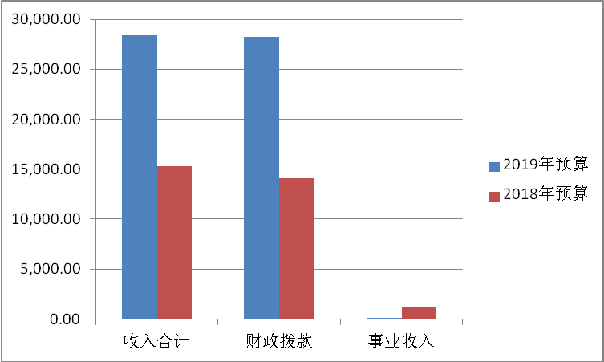
（二）2019年收入预算情况说明
本年收入合计29920.59万元，其中：财政拨款29794.29元，占99.58%；事业收入126.3万元，占0.42 %；上年结转 0万元，占0%。
(此处可加收入预算构成情况饼状图)

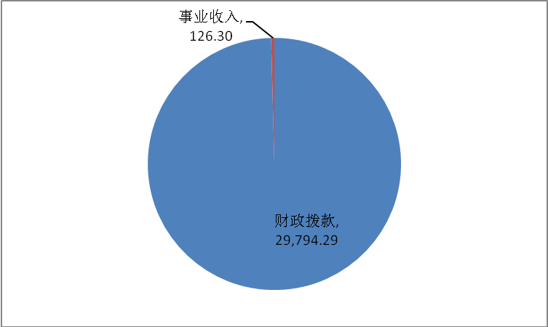

（三）2019年支出预算情况说明
2019年支出预算29920.59万元，其中，基本支出20239.29万元，占67.64% ；项目支出9681.3万元，占32.56%。
（四）2019年财政拨款收入支出预算总体情况说明
2019年财政拨款收支预算29794.29万元。与2018年相比，财政拨款收、支总计各增加15660.15万元，增长110.80%。主要原因209年预算批复中新增专项资金项目9681.3万元，2018年预算批复中专项资金作为单独一项批复，在《2018年财政拨款收支总表（表1）》中为包含专项资金金额，另外2019年将青岛市文化市场行政执法局合并到我部门预算中，增加了财政拨款2118.94万元。
(此处可加2019、2018年财政拨款收、支预算总计变动情况图)

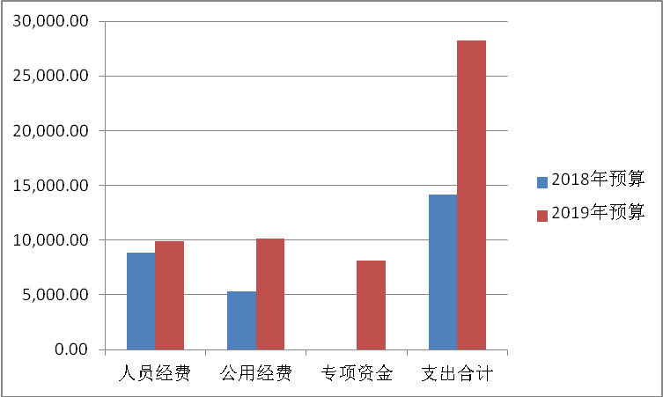
（五）2019年一般公共预算财政拨款收入支出预算情况说明
2019年财政拨款收入预算29794.29万元。与2018年相比，财政拨款收、支总计各增加15660.15万元，增长110.80%。主要原因209年预算批复中新增专项资金项目9681.3万元，2018年预算批复中专项资金作为单独一项批复，在《2018年财政拨款收支总表（表1）》中为包含专项资金金额，另外2019年将青岛市文化市场行政执法局合并到我部门预算中，增加了财政拨款2118.94万元。
2019年一般公共预算支出29794.29万元，与2018年相比，财政拨款收、支总计各增加15660.15万元，增长110.80%。主要原因有:因工资调整、合并市文化市场行政执法局预算等因素人员经费增加1117.17万元,公用经费增加4861.68万元（大活动项目资本性支出增加），专项资金增加9681.3万元。其中：其他文化和旅游支出4038.5万元,占13.55%;文化和旅游市场管理20万元,占0.07%;文化创作与保护272.82万元,占0.92%; 群众文化1296.94万元,占4.35%；文化活动192.01万元，占0.64%；艺术表演团体3752.28万元，占12.59%；文化展示及纪念机构470.04万元，占1.58%；图书馆3130.42万元，占10.51%；一般行政管理事务136.7万元，占0.46%；行政运行（文化）6317.08万元，占21.20%；博物馆3423.23万元，占11.49%；文物保护1409.6万元，占4.36%；行政运行（文物）458.06万元，占1.54%；电影1300万元，占4.57%；其他文化体育与传媒支出1518.4万元，占5.10%；机关事业单位基本养老保险缴费支出1032.5万元，占3.47%；机关事业单位职业年金缴费支出106.37万元，占0.36%；其他涉外发展服务支出30万元，占0.10%；其他商业服务支出160万元，占0.54%；住房公积金729.54万元，占2.45%。
(此处可加一般公共预算支出预算按类级科目构成情况饼状图)
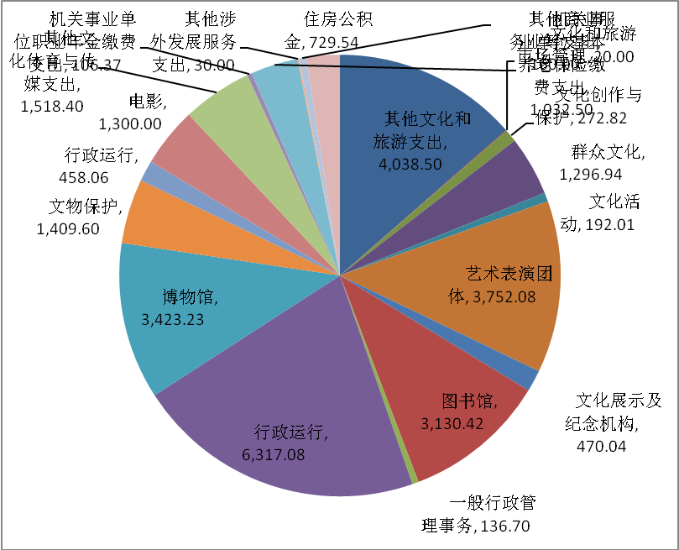

具体情况如下（以下情况以财政部门为例，各部门可根据各自实际情况进行表述）：
1. 文化旅游体育与传媒支出（类）文化和旅游（款）行政运行（项）（文化）6317.08万元，比上年增长212.47%，主要原因是增加市美术馆改造项目款3111万元、大活动增加委托业务费1523.81万元。文化旅游体育与传媒支出（类）文化和旅游（款）其他文化和旅游支出（项）4038.5万元，比上年增长4038.5万元，主要原因是支出全部为专项资金支出，2018年专项资金单独批复，不包含在批复的预算表中。文化旅游体育与传媒支出（类）文化和旅游（款）文化和旅游市场管理（项）20万元，比上年增长20万元，主要原因是支出全部为专项资金支出，2018年专项资金单独批复，不包含在批复的预算表中。文化旅游体育与传媒支出（类）文化和旅游（款）文化创作与保护（项）272.82万元，比上年增长12.16%，主要原因是工资政策调整因素人员经费支出增加21.53万元。文化旅游体育与传媒支出（类）文化和旅游（款）群众文化（项）1296.94万元，比上年增长1.17%，与2018年基本持平。文化旅游体育与传媒支出（类）文化和旅游（款）文化活动（项）192.01万元，比上年增长0%，与2018年持平。文化旅游体育与传媒支出（类）文化和旅游（款）艺术表演团体（项）3752.08万元，比上年增长40.20%，主要原因是专项资金支出2190万元，2018年专项资金单独批复，不包含在批复的预算表中。文化旅游体育与传媒支出（类）文化和旅游（款）文化展示及纪念机构（项）470.04万元，比上年减少-0.01%，与2018年基本持平。文化旅游体育与传媒支出（类）文化和旅游（款）图书馆（项）3130.42万元，比上年增加34.75%，主要原因是专项资金支出800万元，2018年专项资金单独批复，不包含在批复的预算表中。文化旅游体育与传媒支出（类）文化和旅游（款）一般行政管理事务（项）136.7万元，比上年增长0%，与2018年持平。
文化旅游体育与传媒支出（类）文物（款）博物馆（项）3423.23万元，比上年降低4.2%，主要原因是公用经费支出减少178.13万元。文化旅游体育与传媒支出（类）文物（款）文物保护（项）1409.6万元，比上年增加461.77%，主要原因是专项资金支出增加1141.8万元。文化旅游体育与传媒支出（类）文物（款）行政运行（项）458.06万元，比上年增加9.57%，主要原因是人员经费支出增加31.91万元。
文化旅游体育与传媒支出（类）新闻出版电影（款）电影（项）1300万元，比上年增加1300万元，主要原因是增加专项资金支出1300万元。
文化旅游体育与传媒支出（类）其他文化体育与传媒支出（款）其他文化体育与传媒支出（项）1518.4万元，比上年增加1518.4万元，主要原因是2019年预算将市文化市场行政执法局合并到文化和旅游局部门预算中，本项支出全部为市文化市场行政执法局支出。
2.社会保障和就业（类）行政事业单位离退休（款）机关事业单位职业年金缴费支出（项）106.37万元，比上年降低85.07%，主要原因是预算批复中和机关事业单位基本养老保险缴费支出相应调整所致。社会保障和就业（类）行政事业单位离退休（款）机关事业单位职业年金缴费支出（项）1032.5万元，比上年增长5394.94%，主要原因是预算批复中和机关事业单位职业年金缴费支出相应调整所致。
3. 商业服务业等支出（类）涉外发展服务支出（款）其他涉外发展服务支出（项）30万元，比上年增长30万元，主要原因是支出全部为专项资金支出，2018年专项资金单独批复，不包含在批复的预算表中；商业服务业等支出（类）涉外发展服务支出（款）其他商业服务业等支出（项）160万元，比上年增长160万元，主要原因是支出全部为专项资金支出，2018年专项资金单独批复，不包含在批复的预算表中。
4. 住房保障支出（类）住房改革支出（款）住房公积金（项）支出729.54万元，比上年增长37.78%，主要原因是2019年预算将市文化市场行政执法局合并到文化和旅游局部门预算中，人员增加所致。
（六）政府性基金预算收支情况
2019年政府性基金收入0万元，与2018年相比，增加0万元。主要原因无政府基金收支预算。
2019年政府性基金支出0万元，与2018年相比，增加0万元。主要原因无政府基金收支预算。
若没有政府性基金预算收支，请做如下说明：
青岛市文化和旅游局（原青岛市文化广电新闻出版局部门）2019年没有政府性基金预算拨款安排的收入，也没有使用政府性基金预算拨款安排的支出。
（七）2019年财政拨款基本支出预算情况说明
2019年，通过财政拨款安排的基本支出20112.99万元，其中：其中：人员经费9943.56万元，主要包括：基本工资、津贴补贴、奖金、社会保障缴费、伙食补助费、绩效工资、其他工资福利支出、离休费、退休费、抚恤金、生活补助、医疗费、助学金、奖励金、住房公积金、其他对个人和家庭的补助支出等。
公用经费10169.43万元，主要包括：办公费、印刷费、咨询费、手续费、水费、电费、邮电费、取暖费、物业管理费、差旅费、因公出国（境）费、维修（护）费、租赁费、会议费、培训费、公务接待费、专用材料费、劳务费、委托业务费、工会经费、福利费、公务用车运行维护费、其他交通费用、其他商品和服务支出等。
（八）2019年财政拨款安排的“三公”经费情况
2019年，通过财政拨款安排的“三公”经费预算190.73万元（包括局机关及所属事业单位、文化市场行政执法局），比2018年增长5.78％。其中：因公出国（境）经费61.15万元，比2018年增长15.18％，主要用于：对外文化交流与合作以及招商引资出国支出，增长的主要原因是招商经费专项中增加了出国招商经费8万元；公务用车运行维护费84.48万元，比2018年增长17.99％，主要用于：工作用车保障及文化活动租车，增长的主要原因是2019年市文化市场行政执法局合并到市文化和旅游局部门预算，公务用车运行维护费增加25.27万元；公务用车购置费0万元，2018年预算18万元，比2018年下降100%，降低的主要原因是2019年尚无经机关事务局批准采购的车辆计划；公务接待费45.1万元，比2018年增长19.91％，主要用于：开展文化活动餐费以及对外接待等，增长的主要原因2019年市文化市场行政执法局合并到市文化和旅游局部门预算，公务接待费增加3.23万元.青岛市文化馆增加9.4万元，主要是开展文化活动演出群众演员餐费开支。
二、其他重要事项的情况说明
（一）机关运行经费情况
2019年本部门机关运行经费支出10295.73万元（与部门决算中行政单位和参照公务员法管理的事业单位一般公共预算财政拨款基本支出中公用经费之和保持一致），比2018年增加4687.31万元，增长83.58 %。主要原因是：市文化和旅游局主要原因是增加市美术馆改造项目款3111万元、大活动增加委托业务费1523.81万元，因合并市文化市场行政执法局增加支出543.6万元。
（二）政府采购情况
2019年本部门政府采购金额4385.34万元，其中：政府采购货物金额1462.93万元、政府采购工程金额422.12万元、政府采购服务金额2097.29万元。
（三）国有资产占用情况说明
截至2018年12月31日，本部门共有车辆29辆，其中，公务用车22辆、一般执法执勤用车4辆、特种专业技术用车0 辆、其他用车3 辆，其他用车主要是市图书馆流动图书阅览车2辆、文化馆流动舞台演出车1辆；单位价值200万元以上大型设备2台（套）。
注：2018年决算报表中其他用车16辆，其中13辆为一般性公务用车，其他特种车辆3 辆。
（四）预算绩效目标设置情况说明
2019年，青岛市文和旅游局及所属预算单位实行绩效目标管理的项目共2个，涉及财政拨款14878万元（财政批复金额，含转移支付区市项目），绩效目标设置情况是：
1. 文化事业发展资金11078万元，年度绩效目标：
（1）做好农村公益电影放映工程的组织宣传工作，督导各区市工程承办单位保质保量完成全年放映任务；组织放映人员业务技能培训、放映工程设备巡检、放映质量督查工作；
（2）青岛交响乐团，计划演出各类音乐会45场，选拔外聘10名优秀声部首席加盟乐团。演艺集团组织演出170场，培养市民文化消费习惯；
（3）2019年免费开放共安排5家单位，包括市图书馆、市博物馆、市美术馆、市文化馆、市民俗博物馆。按照相关规定免费开放，丰富人民群众的精神文化生活，充分保障公民基本文化权益、提升公民文化艺术能力的重要作用。
（4）2019年度，我市将通过主要新闻媒体，广泛征集扶持项目，对约20个彰显中国精神、时代特色、青岛风情的优秀艺术作品和重大文化活动进行扶持。
（5）补助市签约作家10人，促进文学精品创作，推动青岛市文学事业繁荣发展。
（6）完成年度文献信息资源采选与购买任务，优化文献资源入藏及服务质量，读者满意度达85%。
（7）完成年度的乐器维修年检，控制乐器损耗保持在最低水平，满足专业性演出需要。采购小提琴7把，共210万元；中提琴2把，共60万元；大提琴（含琴盒）2把，共70万元；维保 （弦11管6）共17万元。
（8）对所有市级非遗代表性传承人，给予每人5000元的资金补助；对4个市级非遗项目给予一定的资金补助,每个项目给予5.6万元的资金补助;
（9）完成三个项目青岛市革命文物保护与利用规划项目（延续项目），青岛市第十批文物保护单位标识牌制作与安装项目（法定项目），划定青岛市第十批文物保护单位保护范围和建设控制地带项目，做好文物宣传、保护、利用工作。
（10）市“扫黄打非”暨文化市场管理工作领导小组办公室对青岛市对举报制黄贩黄侵权盗版和其他非法出版活动有功人员进行奖励,规范市场秩序。
2. 文化产业发展资金3800万元，年度绩效目标：
文化企业积极参与文化消费促进活动，文化产品和服务的有效供给种类多、质量高，文化消费公共服务平台运营良好，文化惠民消费补贴有序发放，拉动作用明显，全市文化产业增加值突破640亿元，积极开展各类文化宣传活动及培训活动，促进文化产业持续发展。加大优质电影作品，中国电视剧补助力度；严格补助申请审批流程，促进影视产业积极健康发展。补贴对象满意度达85%。
另外：市财政局企业处下达的招商经费30万元、版交会经费160万元，相关绩效目标由相关部门另行确定公开。

第四部分

名词解释

一、财政拨款收入：指由市级财政当年拨付的资金。按现行管理制度，市级部门预算中反映的财政拨款包括一般公共预算财政拨款和政府性基金财政拨款。
二、上级补助收入：指事业单位从主管部门和上级单位取得的非财政补助收入。
三、事业收入：指事业单位开展专业业务活动及其辅助活动取得的收入。其中：按照国家有关规定应当上缴国库或者财政专户的资金，不计入事业收入；从财政专户核拨给事业单位的资金和经核准不上缴国库或者财政专户的资金，计入事业收入，如教育收费等。
四、附属单位上缴收入：指事业单位附属独立核算单位按照有关规定上缴的收入。
五、经营收入：指事业单位在专业业务活动及其辅助活动之外开展非独立核算经营活动取得的收入。
六、其他收入：指单位取得的除上述“财政拨款收入”、“上级补助收入”、“事业收入”、 “附属单位上缴收入”、“经营收入”等以外的各项收入，包括利息收入、捐赠收入等（各部门请结合实际，据实披露）。
七、上年结转：指以前年度尚未完成、结转到本年仍按原规定用途继续使用的资金。
八、基本支出：指为保障其机构正常运转、完成日常工作任务而发生的人员支出和日常公用支出。
九、项目支出：指在基本支出之外为完成特定的工作任务或事业发展目标所发生的支出。
十、经营支出：指事业单位在专业业务活动及其辅助活动之外开展非独立核算经营活动发生的支出。
十一、对附属单位补助支出：指事业单位用财政补助收入之外的收入对附属单位补助发生的支出。
十二、其他支出：指除“基本支出”、“项目支出”、“经营支出”、“对附属单位补助支出”等以外的各项支出，包括利息支出、捐赠支出等。
十三、“三公”经费：指市级部门用财政拨款安排的因公出国（境）费、公务用车购置及运行费和公务接待费。其中，因公出国（境）费反映单位公务出国（境）的差旅费、国外城市间交通费、住宿费、伙食补助费、杂费、培训费等支出；公务用车购置及运行费反映单位公务用车购置费（含车辆购置税）及租用费、燃料费、维修费、过路过桥费、保险费等支出；公务接待费反映单位按规定开支的各类公务接待（含外宾接待）支出。
十四、机关运行经费：为保障行政单位(含参照公务员法管理的事业单位)运行用于购买货物和服务的各项资金，包括办公费、印刷费、咨询费、手续费、水费、电费、邮电费、取暖费、物业管理费、差旅费、因公出国（境）费、维修（护）费、租赁费、会议费、培训费、公务接待费、专用材料费、劳务费、委托业务费、工会经费、福利费、公务用车运行维护费以及其他费用。
十五、各部门所使用的支出功能分类科目解释说明（明细到支出功能分类“项”级科目）。
1文化旅游体育与传媒支出：反映政府在文化、旅游、文物、体育、广播影视、新闻出版等方面的支出；
2.文化和旅游：反映政府用于公共文化设施、艺术表演团体、文化艺术活动、对外文化交流及旅游业管理与服务等方面的支出；
3.行政运行：反映行政单位（包括实行公务员管理的事业单位）的基本支出；
4.一般行政管理事务：反映行政单位（包括实行公务员管理的事业单位）未单独设置项级科目的其他项目支出；
5.图书馆：反映图书馆的支出；
6.文化展示及纪念机构：反映各类艺术展馆、文化名人纪念馆（碑）的支出；
7.艺术表演场所：反映文化及其他部门的剧场（院）的支出；
8.艺术表演团体：反映文化及其他部门主管的剧院（团）等艺术表演团体的支出；
9.文化活动：反映举办大型文化艺术活动的支出；
10.群众文化：反映群众文化方面的支出，包括基层文化馆（站）、群众艺术馆支出等。
11.文化创作与保护：反映鼓励文学、艺术创作和优秀传统文化保护方面的支出；
12.其他文化和旅游支出：反映除上述项目以外其他用于文化和旅游方面的支出；
13.文物：反映文物保护和管理等方面的支出；
14.文物保护：反映考古发掘及保护方面的支出；
15.博物馆：反映文物系统及其他部门所属博物馆、纪念馆（室）的支出；
16.新闻出版电影：反映新闻出版、电影等方面的支出；
17.电影：反映电影制片、发行、放映等方面的支出；
18.其他文化体育与传媒支出：反映除上述项目以外其他文化体育与传媒方面的支出；
19.机关事业单位职业年金缴费支出：反映机关事业单位实施养老保险制度由单位实际缴纳的职业年金支出；
20.机关事业单位基本养老保险支出：反映机关事业单位实施养老保险制度由单位缴纳的基本养老保险支出；
21.其他商业服务业等支出：反映其他商业服务业等支出中除上述项目以外的其他支出；
22.其他涉外发展服务支出：反映其他用于涉外发展服务等方面的支出；
23.住房公积金：反映行政事业单位按人力资源和社会保障部、财政部规定的基本工资和津贴补贴以及规定比例为职工缴纳的住房公积金。
十六、无(各部门其他需进行解释说明的名词)。

联系人：沈志
联系电话：82967340

